Министерство образования Новосибирской области ГБПОУ НСО «Новосибирский авиационный технический колледж имени Б.С.Галущака»

Практическая работа №6

Тема: Изучение PostgreSQL

Учебная дисциплина: МДК.11.01 Технология разработки и защиты баз данных

Работу выполнил:

студент группы ПР-21.102:

Воробьев П.А

Проверил: Еремеева Л.А

2024

# Вариант 8. БД пункта проката автомобилей.

Л. р. №6. Создание функций.

1. Функция, принимающая два параметра – дату и продолжительность аренды. Функция должна возвращать предположительную дату возврата автомобиля.
2. Функция, добавляющая в специальную таблицу «Отчет» сведения о каждом автомобиле определенной марки на текущую дату. Параметр – марка автомобиля. Функция должна перед началом работы очищать таблицу. Для автомобилей, находящихся в прокате, функция должна вносить номер, год выпуска, цвет, пробег, ФИО арендатора, начало и предполагаемую дату возврата автомобиля. Для автомобилей, не находящихся в прокате, функция должна вносить номер, год выпуска, цвет, пробег, дату последнего возврата из аренды и продолжительность аренды за последний год (в днях). Использовать ранее созданную функцию.

Л. р. №7. Создание триггеров.

1. Триггер, устанавливающий стоимость проката после установки даты возврата автомобиля как произведение стоимости аренды на ее реальную продолжительность.
2. Проверка значений всех полей отношения "Договоры на аренду", для которых могут быть определены домены: дата начала договора не меньше текущей, дата возврата автомобиля не определена, стоимость договора равна продолжительности, умноженной на стоимость аренды; продолжительность больше 0.

**Функции**

1. Функция, принимающая два параметра – дату и продолжительность аренды.

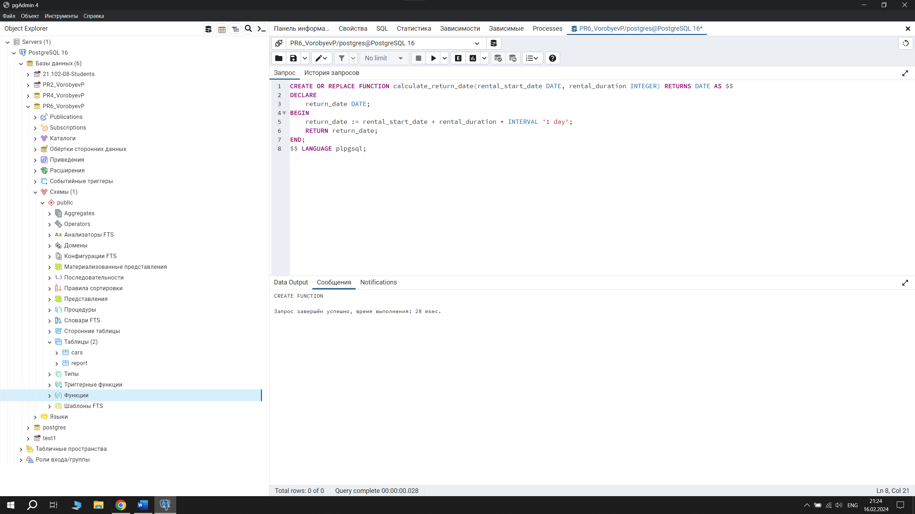

CREATE OR REPLACE FUNCTION calculate_return_date(rental_start_date DATE, rental_duration INTEGER) RETURNS DATE AS $$

DECLARE

return_date DATE;

BEGIN

return_date := rental_start_date + rental_duration * INTERVAL '1 day';

RETURN return_date;

END;

$$ LANGUAGE plpgsql;

2. Функция, добавляющая в специальную таблицу «Отчет» сведения о каждом автомобиле определенной марки на текущую дату.

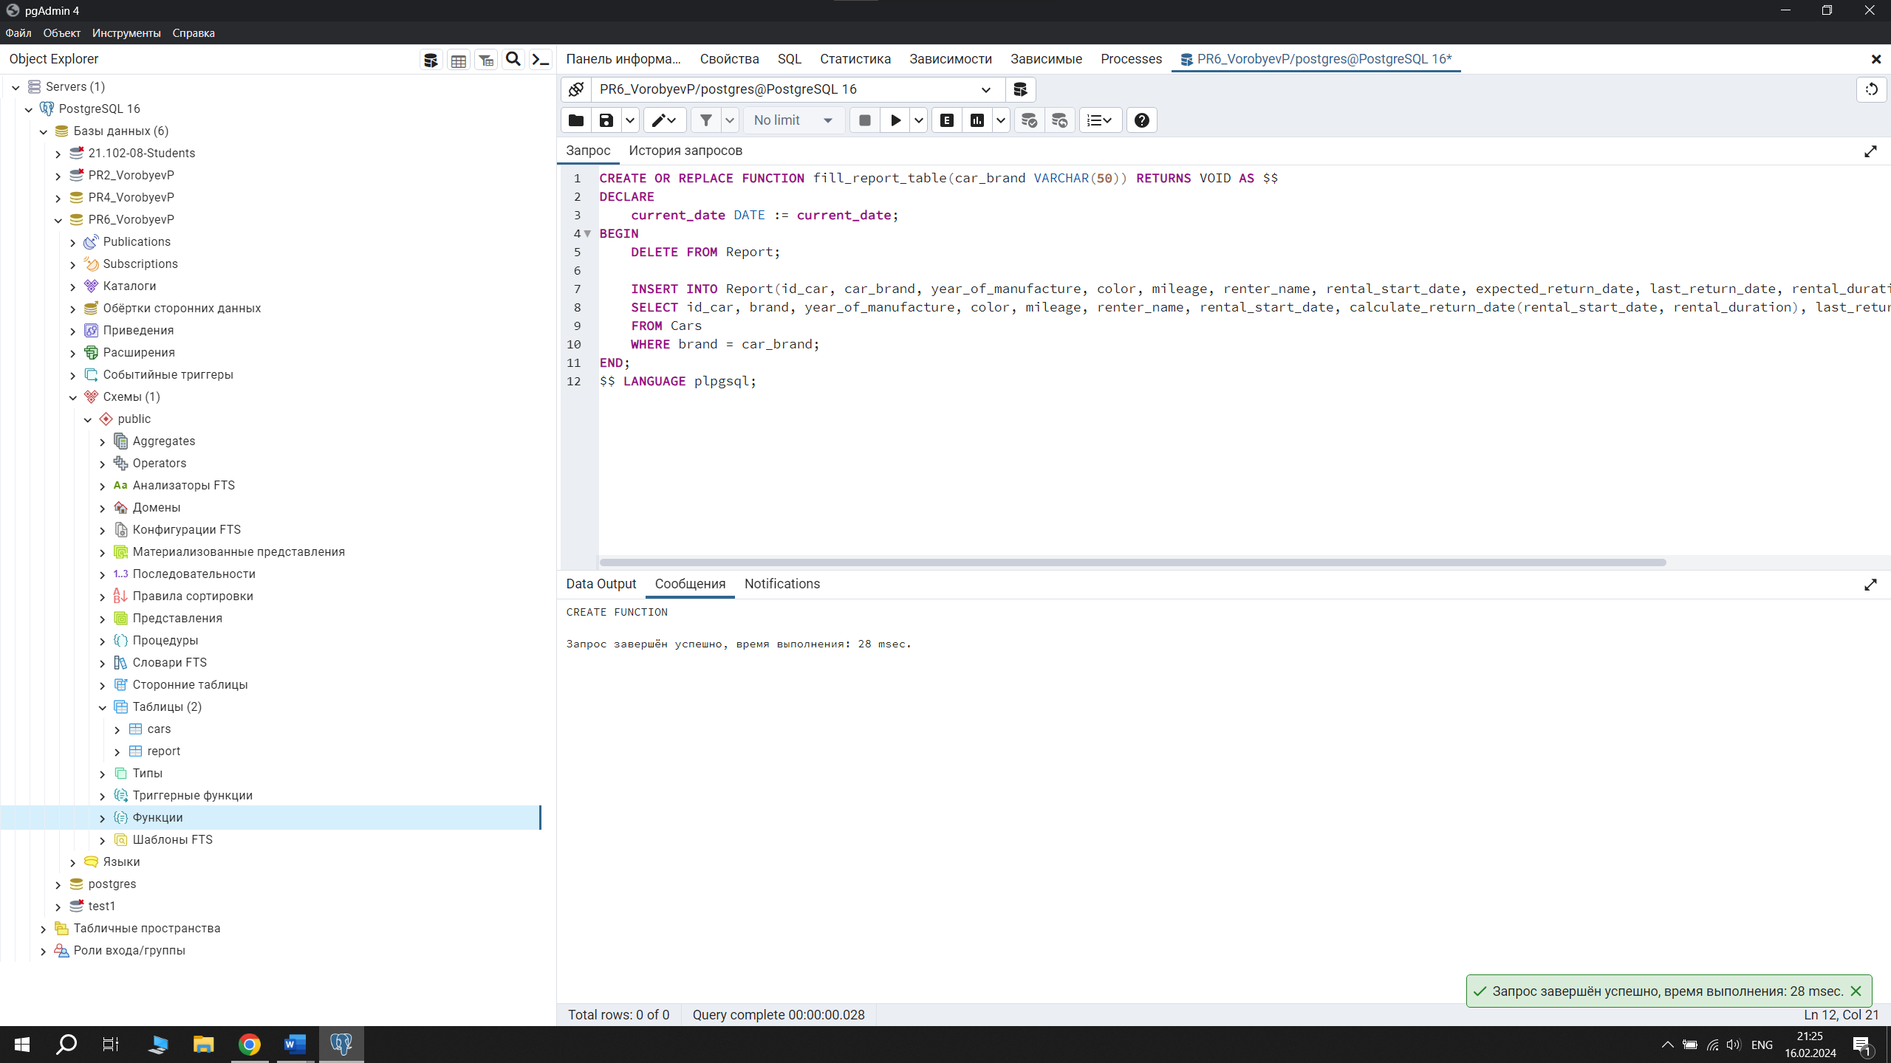

CREATE OR REPLACE FUNCTION fill_report_table(car_brand VARCHAR(50)) RETURNS VOID AS $$

DECLARE

current_date DATE := current_date;

BEGIN

DELETE FROM Report;

INSERT INTO Report(id_car, car_brand, year_of_manufacture, color, mileage, renter_name, rental_start_date, expected_return_date, last_return_date, rental_duration_last_year)

SELECT id_car, brand, year_of_manufacture, color, mileage, renter_name, rental_start_date, calculate_return_date(rental_start_date, rental_duration), last_return_date, rental_duration_last_year

FROM Cars

WHERE brand = car_brand;

END;

$$ LANGUAGE plpgsql;

**Триггеры**

1.

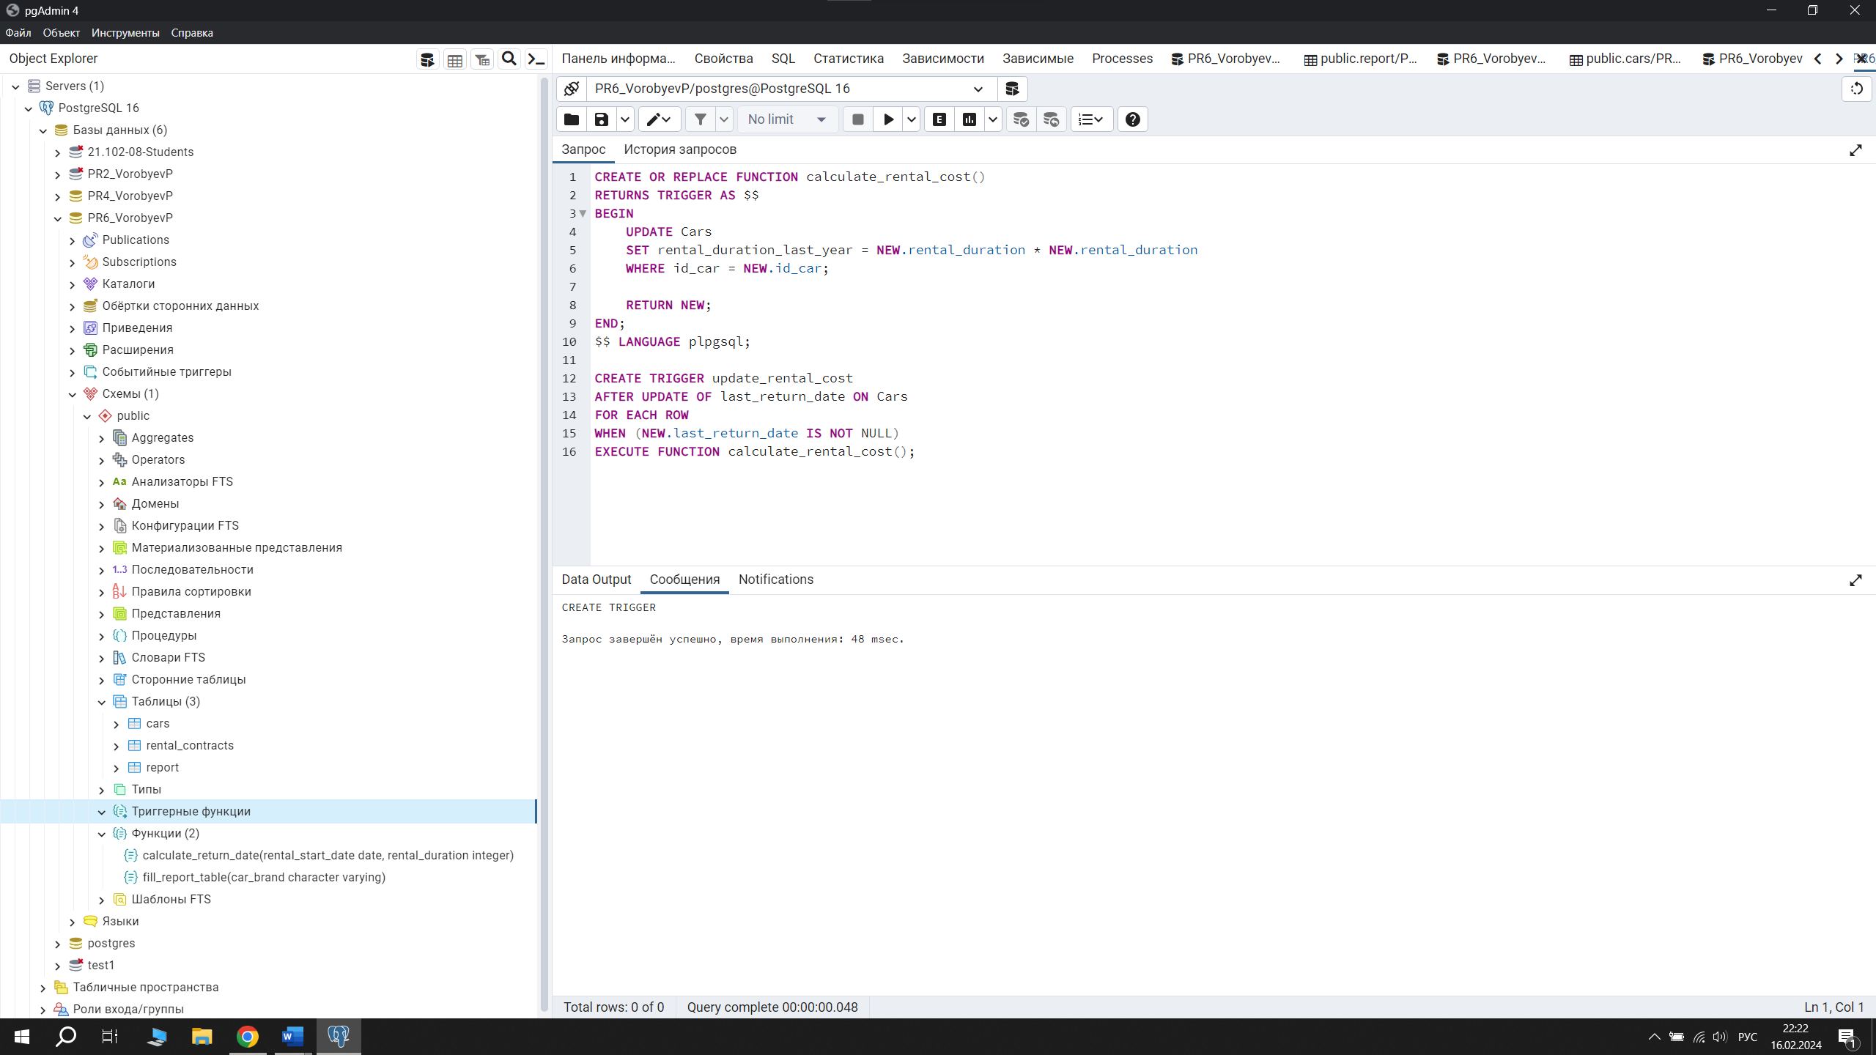

CREATE OR REPLACE FUNCTION calculate_rental_cost()

RETURNS TRIGGER AS $$

BEGIN

UPDATE Cars

SET rental_duration_last_year = NEW.rental_duration * NEW.rental_duration

WHERE id_car = NEW.id_car;

RETURN NEW;

END;

$$ LANGUAGE plpgsql;

CREATE TRIGGER update_rental_cost

AFTER UPDATE OF last_return_date ON Cars

FOR EACH ROW

WHEN (NEW.last_return_date IS NOT NULL)

EXECUTE FUNCTION calculate_rental_cost();

2.

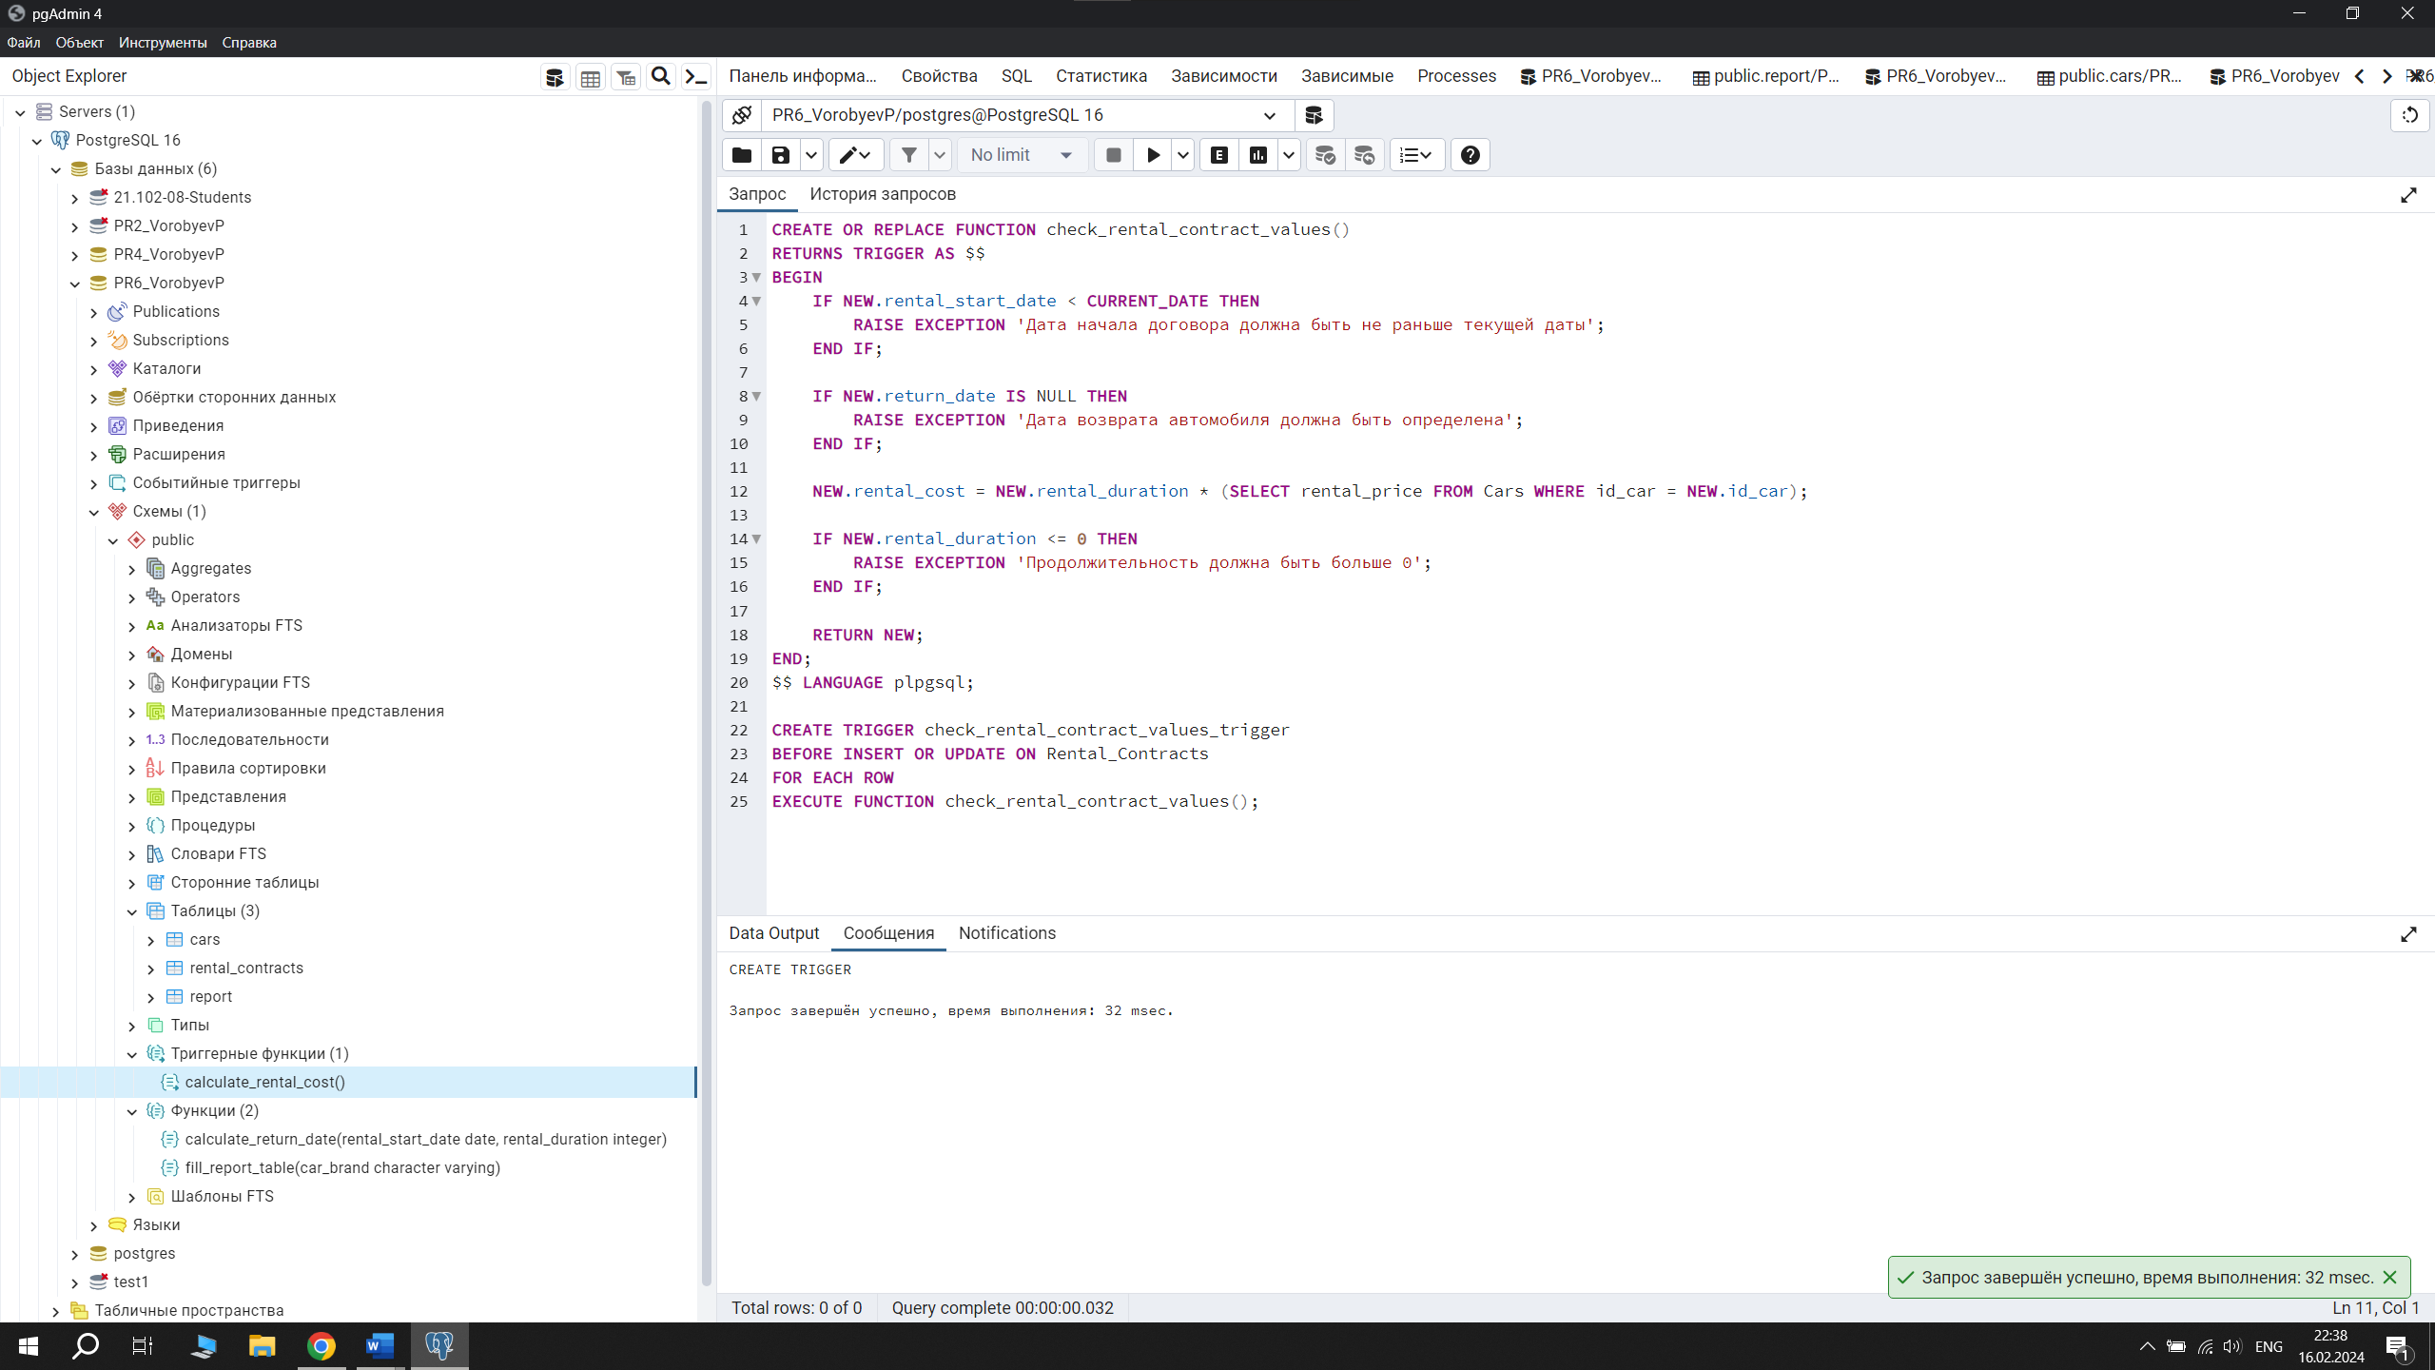

CREATE OR REPLACE FUNCTION check_rental_contract_values()

RETURNS TRIGGER AS $$

BEGIN

IF NEW.rental_start_date < CURRENT_DATE THEN

RAISE EXCEPTION 'Дата начала договора должна быть не раньше текущей даты';

END IF;

IF NEW.return_date IS NULL THEN

RAISE EXCEPTION 'Дата возврата автомобиля должна быть определена';

END IF;

NEW.rental_cost = NEW.rental_duration * (SELECT rental_price FROM Cars WHERE id_car = NEW.id_car);

IF NEW.rental_duration <= 0 THEN

RAISE EXCEPTION 'Продолжительность должна быть больше 0';

END IF;

RETURN NEW;

END;

$$ LANGUAGE plpgsql;

CREATE TRIGGER check_rental_contract_values_trigger

BEFORE INSERT OR UPDATE ON Rental_Contracts

FOR EACH ROW

EXECUTE FUNCTION check_rental_contract_values();